Thiết kế kiến trúc Quản lý phòng mạch tư

Version 1.1

Sinh viên thực hiện:

18424040 – Lê Hoàng Luật

18424010 – Lê Quốc Bình

**Bảng ghi nhận thay đổi tài liệu**

|  |  |  |  |
| --- | --- | --- | --- |
| **Ngày** | **Phiên bản** | **Mô tả** | **Người thay đổi** |
| 04/02/2020 | 1.0 | Vẽ sơ đồ kiến trúc hệ thống | Lê Hoàng Luật |
| 10/02/2020 | 1.1 | Mô tả chi tiết từng phần trong hệ thống | Lê Quốc Bình |

Mục lục

1. Kiến trúc hệ thống 3

2. Mô tả chi tiết từng thành phần trong hệ thống 4

# Kiến trúc hệ thống

|  |  |
| --- | --- |
| **Thành phần** | **Diễn giải** |
| SQL Server | Máy server chứa hệ quản trị cơ sở dữ liệu SQLServer |
| GUI | Giao diện phần mềm |
| Business Logic | Xử lý logic |
| Data access | Xử lý và truy cập vào cơ sở dữ liệu |
| DTO | Các lớp đối tượng |
| Provider | Cung cấp kết nối vào cơ sở dữ liệu |

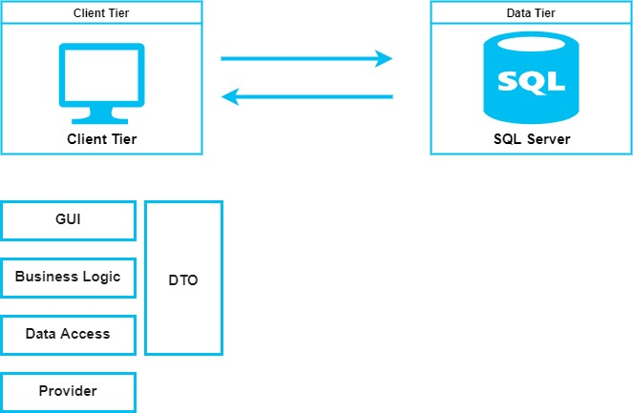

# Mô tả chi tiết từng thành phần trong hệ thống

**DTO**

|  |  |
| --- | --- |
| **Lớp đối tượng** | **Diễn giải** |
| NhanVienDTO | Đối tượng nhân viên |
| BenhNhanDTO | Đối tượng bệnh nhân |
| DSKhamBenhDTO | Đối tượng khám bệnh |
| PhieuKhamBenhDTO | Phiếu khám bệnh |
| ChiTietPhieuKhamDTO | Chi tiết phiếu khám bệnh |
| HoaDonThanhToanDTO | Phiếu thanh toán |
| LoaiBenhDTO | Đối tượng loại bệnh |
| ThuocDTO | Đối tượng thuốc |
| CachDungDTO | Đối tượng cách dùng |

**GUI**

|  |  |
| --- | --- |
| **Lớp đối tượng** | **Diễn giải** |
| FrmMain | Giao diện form Quản lý phòng mạch tư |
| FrmBenhNhan | Giao diện form Bệnh nhân |
| FrmNhanVien | Giao diện form Nhân viên |
| FrmLoaiBenh | Giao diện form Loại bệnh |
| FrmThuoc | Giao diện form Thuốc |
| FrmDonViTinh | Giao diện form Đơn vị tính |
| FrmCachDung | Giao diện form Cách dùng thuốc |
| FrmDSKhamBenh | Giao diện form Danh sách khám bệnh |
| FrmPhieuKhamBenh | Giao diện form Khám bệnh |
| FrmHoaDonThanhToan | Giao diện form Thanh toán |

**Business Logic**

|  |  |  |  |
| --- | --- | --- | --- |
| **Lớp đối tượng** | **Diễn giải** | **Phương thức** | **Diễn giải** |
| KhamBenhLogic | Xử lý logic khám bệnh | LoadDanhSachKhamBenh | Tải danh sách khám bệnh |
| Them_BNKhamBenh | Thêm bệnh nhân vào danh sách khám bệnh |
| CapNhat_BNKhamBenh | Cập nhật thông tin bệnh nhân khám bệnh |
| Xoa_BNKhamBenh | Xóa bệnh nhân khỏi danh sách khám bệnh |
| TimBN_BNKhamBenh | TÌm bệnh nhân trong danh sách khám bệnh |
|  |  |  |  |
| PhieuKhamLogic | Xử lý logic phiếu khám | LoadDanhSachPhieuKham | Load danh sách phiếu khám bệnh |
| Them_PhieuKham | THêm phiếu khám bệnh của bệnh nhâ |
| CapNhat_PhieuKham | Cập nhật phiếu khám bệnh của bệnh nhân |
| Xoa_PhieuKham | Xóa phiếu khám bệnh |
| Tim_PhieuKham | Tìm phiếu khám của bệnh nhân |
|  |  |
| LoadChiTietPhieuKham | Load chi tiết đơn thuốc theo phiếu khám bệnh nhân |
| Them_ChiTietKham | Thêm chi tiết đơn thuốc của bệnh nhân |
| CapNhat_ChiTietKham | Cập nhật đơn thuốc bệnh nhân |
| Xoa_ChiTietKham | Xóa đơn thuốc bệnh nhân |
|  |  |  |  |
| HoaDonLogic | Xử lý logic hóa đơn | LoadDanhSachHoaDon | Load danh sách hóa đơn theo ngày, khoảng ngày |
| Them_HoaDon | Thêm phiếu thanh toán |
| Huy_ThanhToan | Hủy phiếu thanh toán |
| Tim_HoaDOn | Tìm hóa đơn thanh toán của bệnh nhân |
|  |  |  |  |
| BaoCaoLogic | Xử lý logic báo cáo | BaoCao_SuDungThuoc | Báo cáo sử dụng thuốc |
| BaoCao_DoanhThu | Báo cáo doanh thu |

**DAO**

|  |  |  |  |  |
| --- | --- | --- | --- | --- |
| **Lớp đối tượng** | **Diễn giải** | **Phương thức** | **Diễn giải** | **Lớp đối tượng** |
|  |  |  |  |  |
|  |  |  |  |  |
|  |  |  |  |  |
|  |  |  |  |  |
|  |  |  |  |  |

**Provider**

|  |  |  |  |
| --- | --- | --- | --- |
| **Lớp đối tượng** | **Diễn giải** | **Phương thức** | **Diễn giải** |
| **Provider** | Mở và truy xuất đến cơ sở dữ liệu | OpenConnect | Mở kết nối |
| CloseConnect | Đóng kết nối |
| FillBang | Đọc bảng từ cơ sở dữ liệu |
| ReadDataNoParam | Đọc dữ liệu qua store không có param |
| ReadDataAddParam | Đọc dữ liệu qua store có param |
| WriteDataAddParam | Ghi dữ liệu qua store có param |